ГЛАВА 1. ТЕОРЕТИЧЕСКИЕ ОСНОВЫ РАЗРАБОТКИ ИГРЫ
1.1. Обоснование выбора темы
Выбор темы связан со специальностью «Разработка программного обеспечения». Для студента первого курса важно не только изучать отдельные команды языка программирования, но и уметь собрать завершённый продукт. Игра Code Breaker подходит для этой цели, потому что в ней используются разные элементы разработки: ввод данных, игровой цикл, работа с состояниями, графический интерфейс и сохранение результата.
Идея игры основана на тренировочном «взломе» цифрового кода. Такой подход не связан с реальным вредоносным воздействием на системы, а используется только как учебная модель. Пользователь видит секретный объект не напрямую, а через результат своих попыток: сколько цифр стоят правильно и сколько цифр присутствуют в коде, но находятся не на своих местах.
Подобная механика развивает логическое мышление. Игрок должен анализировать обратную связь, исключать неподходящие варианты и постепенно приближаться к правильному ответу. Это делает проект полезным не только как игру, но и как упражнение на алгоритмическое мышление.
Визуальный стиль проекта выбран в форме симулятора хакера: тёмный фон, зелёные и голубые элементы интерфейса, «стекающие» символы на заднем плане и терминальная подача информации. Такой стиль помогает создать атмосферу кибербезопасности, но при этом не нарушает учебный характер работы.
1.2. Python и библиотека pygame
Python является удобным языком для учебных проектов. Его синтаксис читается проще, чем синтаксис многих других языков, поэтому больше внимания можно уделить логике программы и структуре проекта. Для создания игры на Python была выбрана библиотека pygame.
Pygame предоставляет средства для создания окна, вывода текста и графических объектов, обработки клавиатуры и мыши, управления частотой кадров и построения игрового цикла. В проекте используются основные возможности pygame: создание окна размером 1200 на 720 пикселей, отрисовка панелей, кнопок, текста, фона, а также обработка событий клавиатуры и мыши.
Игровой цикл является центральным элементом программы. В каждом кадре приложение получает события, обновляет состояние текущей сцены и заново рисует изображение на экране. Такая структура позволяет реализовать меню, обучение, игровой экран, статистику и результат миссии в едином приложении.
Для хранения статистики применяется формат JSON. В файле save_data.json сохраняются имя игрока, лучший результат, количество пройденных миссий и общее количество успешных взломов. Это позволяет сохранить прогресс между запусками программы.
1.3. Игровые симуляторы и кибербезопасность
Игровой симулятор — это программа, которая в упрощённой форме воспроизводит определённую деятельность. В данной работе моделируется не реальный взлом, а безопасная учебная ситуация подбора условного цифрового кода. Такой формат позволяет говорить о кибербезопасности без демонстрации вредоносных действий.
Важной частью кибербезопасности является умение анализировать информацию и делать выводы на основе ограниченных данных. В Code Breaker игрок не получает ответ сразу, а работает с косвенными признаками. Это напоминает процесс решения логической задачи, где результат зависит от внимательности и последовательности действий.
Проект не предназначен для обучения реальным атакам. Его цель — показать основы логики, проверки гипотез и работы программного интерфейса. Поэтому игра безопасна и подходит для учебной защиты.
Для повышения удобства в игру добавлены экран обучения, подсказка после пяти ошибок, выход из миссии через клавишу ESC, полноэкранный режим по F11 и сохранение статистики. Эти элементы делают программу ближе к полноценному пользовательскому приложению.
ГЛАВА 2. ПРАКТИЧЕСКАЯ РАЗРАБОТКА CODE BREAKER
2.1. Постановка задачи и распределение ролей
На практическом этапе была поставлена задача создать игру, которая запускается одним файлом main.py и не требует сложной структуры папок. Такое решение упрощает сдачу проекта и запуск на компьютере преподавателя.
В проекте участвовали три человека. Самылкин Евгений занимался основной логикой программы, запуском проекта и исправлением ошибок. Головков Денис отвечал за интерфейс, внешний вид и удобство управления. Гудков Дмитрий занимался документацией, описанием проекта, подготовкой материалов для защиты и проверкой оформления.
В результате была выбрана структура на основе классов сцен. Такой подход позволяет разделить разные экраны игры: ввод имени, главное меню, обучение, статистику, игровой процесс и итоговый экран. При этом весь код остаётся в одном файле, что удобно для учебного проекта.
Таблица 1 - Распределение обязанностей участников проекта
Участник | Основная зона ответственности | Результат
Самылкин Евгений | Программная логика, запуск и исправление ошибок | Рабочий файл main.py
Головков Денис | Интерфейс, удобство игры, проверка экранов | Меню, панели, обучение, fullscreen
Гудков Дмитрий | Документация, оформление, защита | Пояснительная записка и презентация

2.2. Архитектура программы
Файл main.py содержит импорт библиотек, объявление констант, функции работы с текстом и сохранением данных, классы кнопок, фоновой анимации и сцен. Это делает программу цельной и понятной для запуска.
Класс CodeBreakerApp управляет текущей сценой и основным игровым циклом. При запуске программа проверяет, есть ли имя пользователя в save_data.json. Если имени нет, открывается экран регистрации оператора. Если имя уже сохранено, пользователь сразу попадает в главное меню.
Класс MatrixBackground отвечает за анимированный фон со стекающими символами. Он адаптируется к ширине и высоте окна, поэтому фон продолжает корректно отображаться в полноэкранном режиме.
Класс Button используется для всех кнопок. Он проверяет наведение мыши, меняет цвет при наведении и вызывает переданную функцию при нажатии. Это уменьшает повторение кода и упрощает добавление новых кнопок.
Сцены NameScene, MenuScene, TrainingScene, StatsScene, GameScene и ResultScene отвечают за отдельные экраны. Каждая сцена имеет методы handle_event, update и draw. Такой принцип похож на простую архитектуру игрового движка.
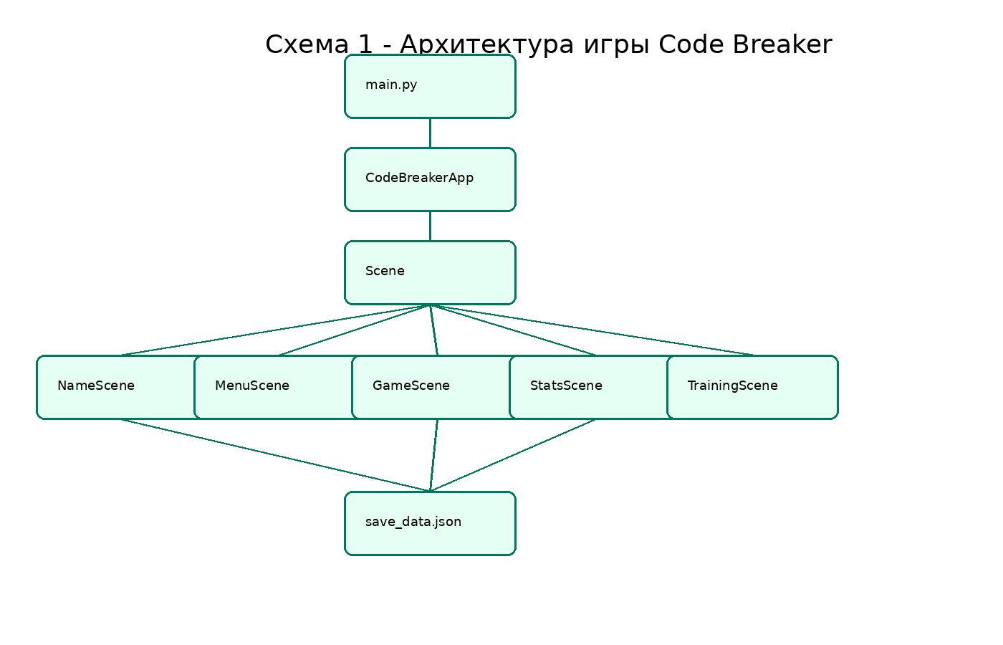
Рисунок 1 - Архитектура программы Code Breaker
2.3. Реализация игровой логики
Главная игровая логика находится в классе GameScene. При начале уровня создаётся секретный код случайной длины. Длина кода зависит от уровня: на первых этапах код короче, затем сложность постепенно увеличивается.
Игрок вводит цифры с клавиатуры. Клавиша Enter отправляет попытку на проверку, Backspace удаляет последнюю цифру, ESC возвращает игрока в главное меню. Это управление указано на игровой панели, чтобы пользователь не забывал команды.
Проверка попытки выполняется в два этапа. Сначала программа считает точные совпадения, когда цифра и позиция совпадают. Затем проверяются цифры, которые есть в секретном коде, но стоят на другой позиции. Такой алгоритм даёт игроку полезную обратную связь, но не раскрывает ответ сразу.
После каждой неверной попытки уменьшается количество оставшихся попыток и увеличивается счётчик ошибок. Если ошибок становится пять, игра выдаёт подсказку: показывает номер позиции и цифру в этой позиции. Подсказка помогает игроку продолжить миссию, но не делает прохождение слишком лёгким.
Если игрок угадывает код, ему начисляются очки. Количество очков зависит от оставшихся попыток, времени и номера уровня. Если попытки или время закончились, открывается экран поражения с правильным кодом.
Важной частью проекта является сохранение статистики. Лучший результат, число завершённых миссий и количество успешных взломов записываются в save_data.json. При следующем запуске игра читает этот файл и отображает данные в статистике.
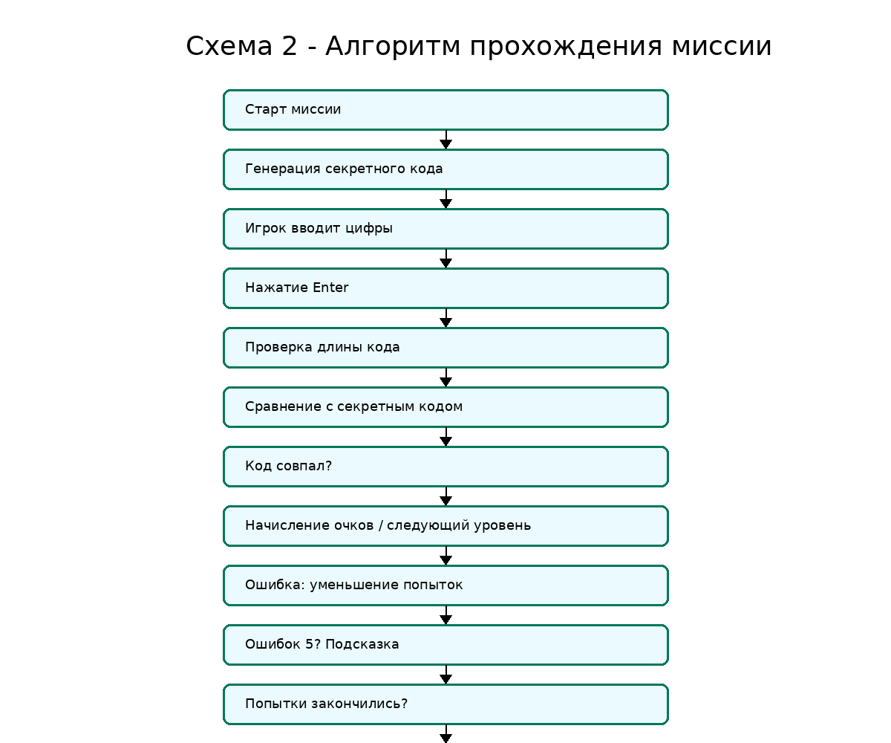
Рисунок 2 - Алгоритм прохождения миссии
2.4. Интерфейс, тестирование и запуск
Интерфейс выполнен в стиле терминала и симулятора хакера. Основные цвета — тёмный фон, зелёный, голубой, жёлтый и белый. Для текста используется моноширинный шрифт Consolas, который визуально похож на терминал.
Главный экран содержит название игры, кнопки начала миссии, обучения, статистики и выхода. В игре также есть отдельный экран ввода имени. Это делает запуск похожим на регистрацию оператора в учебной системе.
На игровом экране слева расположен терминал ввода кода и история попыток. Справа находится панель оператора: время, попытки, ошибки, длина кода, счёт, подсказка и управление. Текст в интерфейсе ограничивается по ширине, поэтому строки не выходят за границы панелей.
Для проверки проекта были выполнены тесты запуска, ввода имени, переходов между экранами, проверки правильного и неправильного кода, появления подсказки после пяти ошибок, сохранения статистики и полноэкранного режима.
Программа запускается командой py -3.12 main.py после установки pygame. Для установки зависимости используется команда py -3.12 -m pip install pygame или файл requirements.txt.
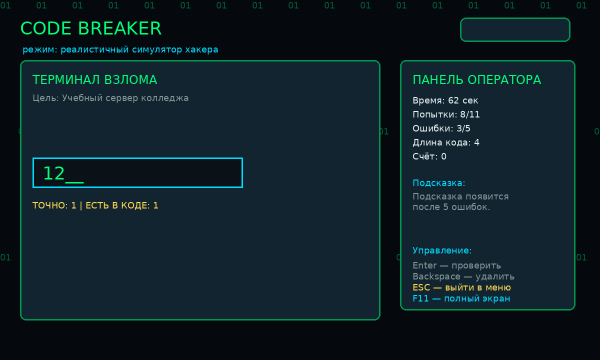
Рисунок 3 - Макет игрового экрана Code Breaker
Таблица 2 - Проверка основных функций игры
Проверяемая функция | Ожидаемый результат | Итог
Запуск main.py | Открывается окно игры | Успешно
Ввод имени | Имя сохраняется в save_data.json | Успешно
Переходы меню | Кнопки открывают нужные экраны | Успешно
Проверка кода | Выводятся точные совпадения и цифры в коде | Успешно
Подсказка | После 5 ошибок показывается цифра кода | Успешно
Выход из миссии | ESC возвращает в меню | Успешно
Полный экран | F11 включает и выключает fullscreen | Успешно

